**IMPLEMENTASI TEKNIK *PARTICIPATORY RURAL APPRAISAL* (PRA) DALAM ANALISIS SUMBER DAYA MANUSIA DI DESA SAKAMBANG, KABUPATEN PURWAKARTA, PROVINSI JAWA BARAT**

**Kholis Hamdy, Helmi Rustandi, Mutmainah, Cici Aryanti, Marsya Alya Pramesti, Salwa Nadila Putri, Hilma Nurul Adzkiya, Firda, Zaqi Abdillah**

Program Studi Kesejahteraan Sosial, Fakultas Dakwah dan Ilmu Komunikasi

UIN Syarif Hidayatullah Jakarta

Email : [aryantiarys20@gmail.com](mailto:aryantiarys20@gmail.com)

## Abstrak

*Sumber Daya Manusia (SDM) merupakan salah satu potensi terbesar yang dapat dikembangkan sebagai upaya dalam membangun suatu Desa. Kemajuan suatu desa dapat di lihat dari berbagai aspek seperti kondisi perekonomian masyarakat, tingkat pendidikan masyarakat, angka tenaga kerja penduduk desa, fasilitas yang dimiliki oleh desa serta Usaha Mikro Kecil Menengah (UMKM) yang ada di desa sebagai usaha dari hasil kekayaan alam yang dimiliki. Teknik Participatory Rural Appraisal (PRA) menjadi salah satu pendekatan yang digunakan untuk menggali informasi terkait dengan kondisi SDM di Desa Sakambang dengan melibatkan partisipasi masyarakat secara komperhensif dalam kegiatan penelitian ini. Tujuan penelitian ini dilakukan adalah untuk mengetahui kondisi SDM di Desa Sakambang, Kabupaten Purwakarta yang dilakukan melalui pengumpulan data dengan menggunakan metode Wawancara, Observasi, dan teknik Participatory Rural Appraisal (PRA). Berdasarkan hasil penelitian yang dilakukan melalui teknik PRA bersama dengan masyarakat di Desa Sakambang menunjukan bahwa masih banyak masyarakat yang belum optimal dalam tingkat pendidikan, perekonomian masyarakat yang cenderung rendah, tingkat pengangguran di Desa cukup banyak, sarana prasarana seperti sekolah dan fasilitas kesehatan tidak cukup memadai serta pendapatan masyarakat dalam bidang UMKM yang masih rendah. Sehingga dalam penelitian ini menunjukan bahwa diperlukannya pelatihan dan sosialisasi untuk memanfaatkan potensi desa melalui pembangunan SDM di Desa Sakambang.*

***Kata Kunci*** *: Kondisi Masyarakat, Participatory Rural Appraisal (PRA), Sumber Daya Manusia (SDM)*

***Abstract***

*Human Resources (HR) are one of the greatest potentials that can be developed as an effort to develop a village. The progress of a village can be seen from various aspects such as the economic condition of the community, the level of education of the community, the number of workers in the village population, the facilities owned by the village and the Micro, Small and Medium Enterprises (MSMEs) in the village as a business that produces the natural wealth they have. The Participatory Rural Appraisal (PRA) technique is one of the approaches used to explore information related to the condition of human resources in Sakambang Village by involving comprehensive community participation in this research activity. The aim of this research was to determine the condition of human resources in Sakambang Village, Purwakarta Regency, which was carried out through data collection using Interview, Observation and Participatory Rural Appraisal (PRA) techniques. Based on the results of research carried out using the PRA technique together with the community in Sakambang Village, it shows that there are still many people whose education level is not optimal, the community economy tends to be low, the unemployment rate in the village is quite high, infrastructure such as schools and health facilities are not adequate and Community income in the MSME sector is still low. So this research shows that training and outreach are needed to utilize village potential through human resource development in Sakambang Village.*

***Keywords****: Community Conditions, Participatory Rural Appraisal (PRA), Human Resources (HR)*

1. PENDAHULUAN

Sumber Daya Manusia (SDM) merupakan suatu potensi besar yang dimiliki oleh setiap manusia dalam dirinya sehingga potensi tersebut dapat dimanfaatkan untuk mewujudkan suatu perubahan yang berkemajuan dan memberikan kondisi sejahtera melalui peran yang dimilikinya secara aktif dan kolektif serta membawa perubahan atau transformatif. Sumber daya manusia menjadi salah satu indikator yang menentukan kemajuan suatu desa atau wilayah, SDM dengan tingkat kegigihan kompeten dan berkualitas menjadi salah satu faktor yang akan menentukan perubahan pada kondisi perekonomian dan juga kemajuan suatu Desa. Sehingga demikian sumber daya manusia dalam suatu desa perlu diberdayakan dan diberikan pelatihan untuk kemudian dapat meningkatkan kemampuan dan kualitas sumber daya tersebut. Oleh karena itu, peran manusia dengan segala potensi yang dimilikinya sangat penting untuk kemajuan dan pembangunan.

Pembangunan tidak akan berjalan dengan baik apabila potensi SDM yang dimiliki tidak memadai. Oleh karena itu, pembangunan desa berupaya untuk mencapai sumber daya alam yang optimal, termasuk kondisi iklim dimana memiliki pengaruh untuk pertumbuhan kemampuan dan kekuatan oleh penduduk desa (Ariadi,  2019). Akan tetapi, dalam sebuah pembangunan terdapat hambatan yang menjadi penyebab salah satunya adalah biaya sehingga berdampak pada terbatasnya peningkatan kualitas sumber daya manusia. Sedangkan kualitas sumber daya manusia merupakan salah satu modal untuk memberikan perubahan pada kondisi perekonomian dan kesejahteraan dan SDM yang baik adalah sumber daya yang memiliki kemampuan secara imbang dalam daya pikir dan fisiknya (Priyono dan Marnis, 2008).

Berdasarkan Badan Pusat Statistik (BPS, 2023) Kabupaten Purwakarta, Provinsi Jawa Barat memiliki Indeks Pembangunan Manusia (IDP) pada periode 2021-2023 sebanyak 72,09% yang berarti setara dengan 179,233 jiwa, dan sebagian dari penduduk purwakarta tersebut menempati Desa Sakambang. Desa Sakambang yang terletak di Kecamatan Wanayasa Kabupaten Purwakarta menjadi salah satu lokasi yang dipilih untuk dilaksanakannya Teknik PRA *(Participatory Rural Appraisal)* yang digunakan untuk menggali informasi terkait dengan potensi dan permasalahan yang dimiliki oleh masyarakat di Desa Sakambang. Teknik PRA *(Participatory Rural Appraisal)* merupakan suatu perkembangan dari metode RRA *(Rapid Rural Appraisal)* yang dianggap belum maksimal dalam melibatkan *stakeholders* pada pelaksanaan programnya (Chambers, 1995). Penggunaan Teknik PRA yang dilaksanakan oleh peneliti adalah dengan melibatkan masyarakat secara menyeluruh dari taap penelitian, perencaan hingga para tahap pelaksanaan sehingga masyarakat tidak hanya menjadi objek penelitian.

Dalam meneliti terkait dengan Sumber Daya Manusia (SDM) tentunya setiap desa atau suatu wilayah memiliki permasalahan dan potensi tersendiri, dimana permasalahan yang muncul merupakan salah satu dampak dari SDM yang ada. Sumber daya manusia merupakan modal dasar dari suatu kesejahteraan dimana manusia merupakan salah satu factor produksi yang bersifat aktif dan juga menjadi pelaksana perubahan. Oleh karena itu, sumber daya manusia harus berkualitas untuk dapat membawa suatu perubahan, kemudian sumber daya manusia yang berkualitas akan dihasilkan apabila didasarkan oleh Pendidikan yang menjadi salah satu indikator yang sangat penting dan utama, sebab dengan Pendidikan tersebut sumber daya manusia akan memberikan pengaruh terhadap pembangunan suatu negara, selain itu dengan Pendidikan juga manusia dapat membawa peningkatan pada bidang ekonomi, pendapatan dan juga kesehatan. Pendidikan dan kesehatan menjadi akan mendorong seseorang untuk memiliki *critical thinking* atau berpikir kritis dan jernih dalam pola pikirnya dan menjadi penentu kualitas sumber daya manusia.

Oleh karena itu penelitian ini dilakukan untuk mengetahui bagaimana kondisi sumber daya manusia yang ada di Desa Sakambang dan bagaimana kondisi masyarakat dari berbagai aspek kehidupannya. Informasi terkait dengan permasalahan dan potensi masyarakat di Desa akan dilaksanakan melalui observasi, wawancara dan Teknik PRA *(Participatory Rural Appraisal)* dengan beberapa Teknik, antara lain : FGD *(Forum Group Discussion),* pohon masalah, diagram venn, transek desa atau penelusuran. Hasil penelitian akan disajikan oleh peneliti dalam bentuk deskriptif dan beberapa gambar penelitian

2. METODE PELAKSANAAN

Kegiatan penelitian ini dilakukan di Desa Sakambang, Kecamatan Wanayasa, Kabupaten Purwakarta selama 35 hari sejak bulan Juli sampai dengan Agustus 2023. Metode perolehan data dalam penelitian ini adalah dengan melalui observasi, wawancara dan teknik PRA *(Participatory Rural Appraisal)*, beberapa Teknik tersebut antara lain : FGD *(Focus Group Discussion),* transek desa, pohon masalah dan diagram venn. Selain itu, untuk melengkapi penyajian data dalam penelitian ini, maka peneliti menggunakan pendekatan kualitatif deskriptif untuk menganalisis atau mengekplorasi suatu masalah atau kondisi tersebut yang selanjutnya akan dijelaskan secara naratif berdasarkan kondisi aktual yang terjadi di lapangan (Nugrahani, 2014).

Perolehan data dalam penelitian ini dilakukan dengan melalui beberapa tahapan, diantaranya yaitu : Tahapan *Pertama,* adalah kegiatan wawancara. Wawancara merupakan proses pengambilan informasi dengan meneliti pengalam yang dirasakan oleh partisipan. Dalam proses wawancara, peneliti akan mendapatkan pengertian dari suatu fenomena atau gejala. Wawancara yang dilakukan adalah wawancara secara mendalam. Menurut (Raco, 2018) wawancara mendalam merupakan proses penangkapan arti yang diberikan oleh partisipan dalam pengalamannya.

Tahap *Kedua,* adalah observasi. Observasi adalah suatu aktivitas yang berupaya untuk mengumpulkan data melalui berbagai pengamatan yang dilakukan secara mendalam dengan melibatkan fungsi panca indera, untuk selanjutnya hasil pengamatan berupa data yang diperoleh tersebut dipaparkan dalam sebuah pencatatan secara terstruktur (Adhi Kusumastuti, dkk. 2019). Dalam penelitian disini, peneliti berupaya untuk melakukan observasi secara partisipatif, yaitu melihat secara langsung dengan mengikuti berbagai kegiatan yang dilakukan oleh masyarakat di desa (Rachmat Kriyantono, 2014 : 112). Pada kegiatan observasi yang bersifat partisipatif  ini peneliti mengikuti beberapa kegiatan bersama dengan masyarakatdi desa, yaitu antara lain : Ibu Ikah selaku petani desa, Ibu Eni selaku kader aktif, Ibu Marsiah selaku Bidan desa dan Ibu Indriyani selaku pengusaha kasreng di desa Sakambang.

Tahap *Ketiga,* melalui Teknik PRA *(Participatory Rural Appraisal)* adalah sebuah teknik yang digunakan untuk menggali potensi dan masalah dengan cara melibatkan partisipasi masyarakat dan *stakehlders* secara menyeluruh. Dalam Teknik ini beberapa yang digunakan oleh peneliti adalah : FGD *(Forum Group Discussion),* pohon masalah, diagram venn dan transek atau penelusuran desa.

3. HASIL DAN PEMBAHASAN

Hasil dan pembahasan dalam penelitian ini merupakan penyajian data yang berasal dari temuan penelitian dan catatan lapangan oleh peneliti. Sesuai dengan tahapan metode yang digunakan dalam penelitian terkait dengan sumber daya manusia di Desa Sakambang, berikut merupakan beberapa temuan penelitian di lapangan. Kegiatan penelitian ini menggunakan wawancara, PRA *(Participatory Rural Appraisal)* dan observasi. Wawancara mendalam untuk penelitian ini dilakukan bersama tiga pemuda Desa Sakambang yang bernama Solikhin (21), Fauzi (20), dan Dedi (17). Selain pemuda, dilakukan wawancara juga bersama masyarakat yaitu Ibu-ibu di Desa Sakambang, kemudian untuk melengkapi data dan memperoleh tingkat kebenaran data, peneliti melakukan wawancara Bersama *stakeholders* atau pihak kantor desa seperti yaitu Pak Ucup Supyan selaku kepala desa, Pak Utis selaku sekretaris desa, dan pak Muhidin selaku kepala bidang administrasi desa. Berikut merupakan gambar wawancara yang dilakukan oleh peneliti yaitu sebagai berikut :

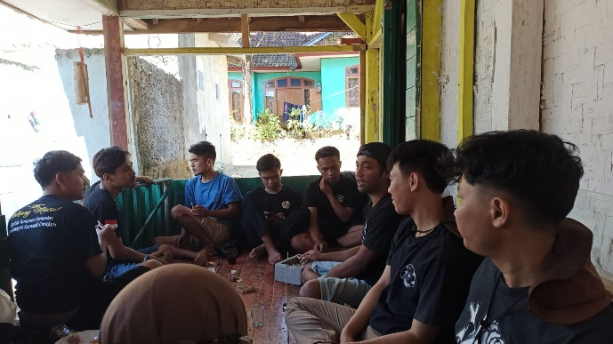

Gambar 3.1 Wawancara Bersama Pemuda Desa Sakambang

*Sumber : Dokumentasi Penelitian*

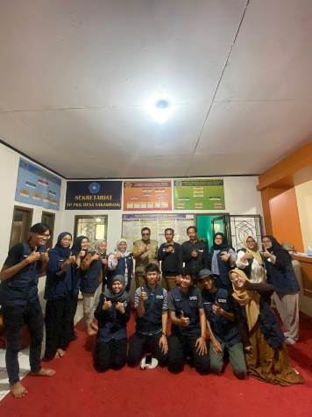

Gambar 3.2 Wawancara Bersama *Stakeholders* Desa Sakambang

*Sumber : Dokumentasi Penelitian*

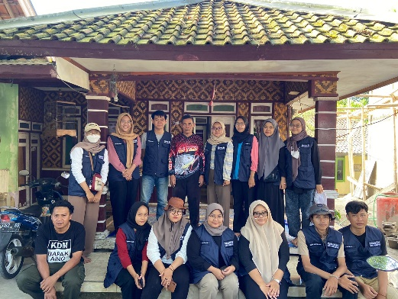

Gambar 3.3 Wawancara Bersama Kepala RW Desa Sakambang

*Sumber : Dokumentasi Penelitian*

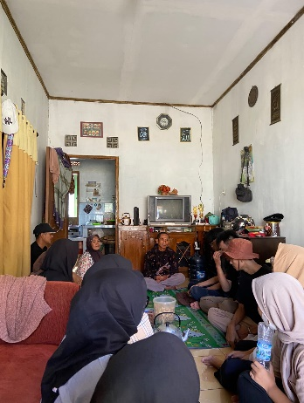

Gambar 3.4 Wawancara Bersama Kepala RT Desa Sakambang

*Sumber : Dokumentasi Penelitian*

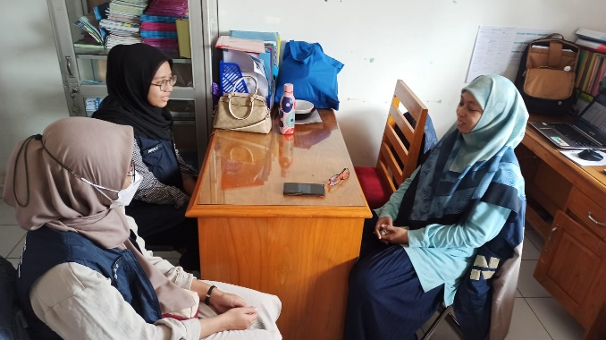

Gambar 3.5 Wawancara Bersama Bidan Puskesmas

*Sumber : Dokumentasi Penelitian*

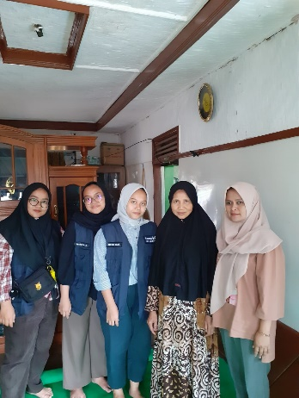

Gambar 3.6 Wawancara Bersama Pengusaha Kasreng (UMKM)

*Sumber : Dokumentasi Penelitian*

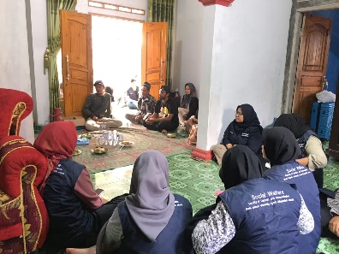

PRA : Forum Group Discussion (FGD)

*Sumber : Dokumentasi Penelitian*

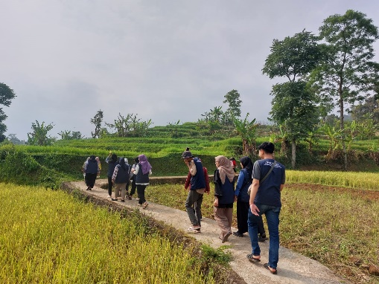

PRA : Transek Desa ( Penelusuran Desa)

*Sumber : Dokumentasi Penelitian*

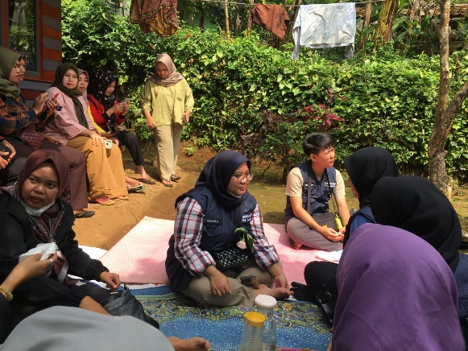

PRA : Transek Desa ( Penelusuran Desa)

*Sumber : Dokumentasi Penelitian*

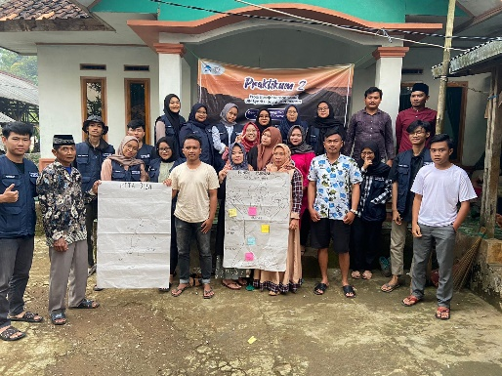

PRA : Pohon Masalah

*Sumber : Dokumentasi Penelitian*

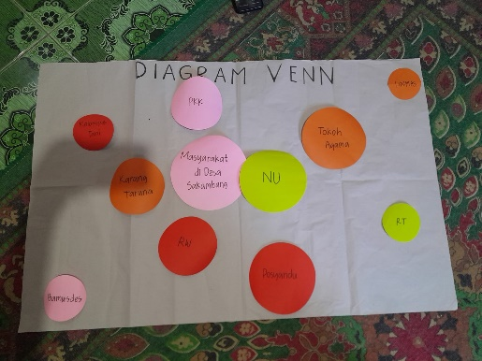

PRA : Perumusan Digram Venn Bersama Masyarakat

*Sumber : Dokumentasi Penelitian*

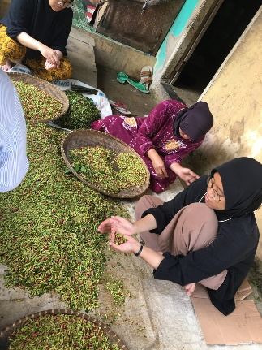

Observasi Bersama Warga Penyulingan Cengkeh

*Sumber : Dokumentasi Penelitian*

Berdasarkan wawancara yang dilakukan oleh peneliti Bersama dengan masyarakat dan para *Stakeholders* Desa Sakambang, peneliti menemukan beberapa data yang menjadi permasalahan dan potensi di Desa tersebut. Desa Sakambang dalam perkembangannya masih sangat jauh dari berbagai indikator kualitas Sumber Daya Manusia (SDM), selain itu juga Desa Sakambang memiliki keterbatasan jarak dari berbagai akses kehidupan seperti pasar, rumah sakit, dan sekolah. Akan tetapi, dengan keterbatasan tersebut Desa Sakambang memiliki kekayaan alam yang sangat melimpah seperti perkebunan, persawahan dan juga letak geografisnya yang dekat dengan sumber mata air. Namun, potensi alam yang melimpah apabila tidak dibantu dengan SDA yang berkualitas, terampil dan produktif maka tidak akan membawa perubahan. Selain itu beberapa permasalahan lainnya dalam permasalahan Sumber Daya Manusia (SDM) adalah sebagai berikut :

**3.1 Pendidikan**

Pendidikan merupakan suatu cara yang dilakukan untuk menghadapi regenerasi yang berkualitas dan mewujudkan kemajuan pada arah positif dan berguna dalam mencapai tujuan tertinggi (Abdurrahmah Saleh Abdullah, 2007 : 15). Pendidikan menurut Undang-Undang Nomor 20 Tahun 2003 merupakan suatu usaha yang dilakukan secara sadar dan terencana yang bertujuan untuk mendidik dan mengembangan individu dalam mengembangkan kemampuan spiritual, emosional, keterampilan, kecerdasan, kegamaan dan kualitas dirinya dalam masyarakat, bangsa dan negara. Pendidikan menjadi bagian terpenting salam suatu pembangunan dan kemajuan karena dengan Pendidikan kualitas individu akan terbentuk.

Akan tetapi, dalam masalah Pendidikan di Desa Sakambang, Kabupaten Purwakarta berdasarkan data penelitian di lapangan menunjukan bahwa penduduk di Desa Sakambang belum menjalankan program wajib belajar 12 tahun dimana sesuai dengan data diketahui bahwa sebagian besar masyarakat di Desa Sakambang hanya menuntaskan pendidikannya pada jenjang Sekolah Dasar (SD) dengan jumlah persentase 49,7%. Angka tersebut menunjukan bahwa masih belum optimalnya SDM di Desa Sakambang dalam segi pengetahuan. Masalah ini menyebabkan kurang siapnya kualitas sumber daya manusia di Desa untuk bersaing dalam dunia kerja. Sehingga, dengan adanya kondisi seperti ini akan berdampak pada masalah pengangguran dan terlebih lagi pada perihal ekonomi dan pendapatan, dimana Pendidikan menjadi penentu kondisi ekonomi seseorang. Sumber Daya Manusia (SDM) pada kualitasnya sangat ditentukan oleh tingkat pendidikannya, sejalan dengan pendapat yang dikemukakan oleh Kartadinata (2007) bahwa perkembangan SDM yang memiliki kualitas merupakan suatu hal yang harus dipersiapkan melalui Pendidikan, namun pendidikan tidak hanya menjadikan manusia memiliki pengetahuan melainkan juga mendorong manusia untuk terus belajar hingga sepanjang kehidupannya. Data terkait dengan Pendidikan masyarakat di Desa Sakambang dapat di lihat pada table berikut ini :

**Tabel 3.1.1 Data Kondisi Pendidikan Masyarakat Desa Sakambang**

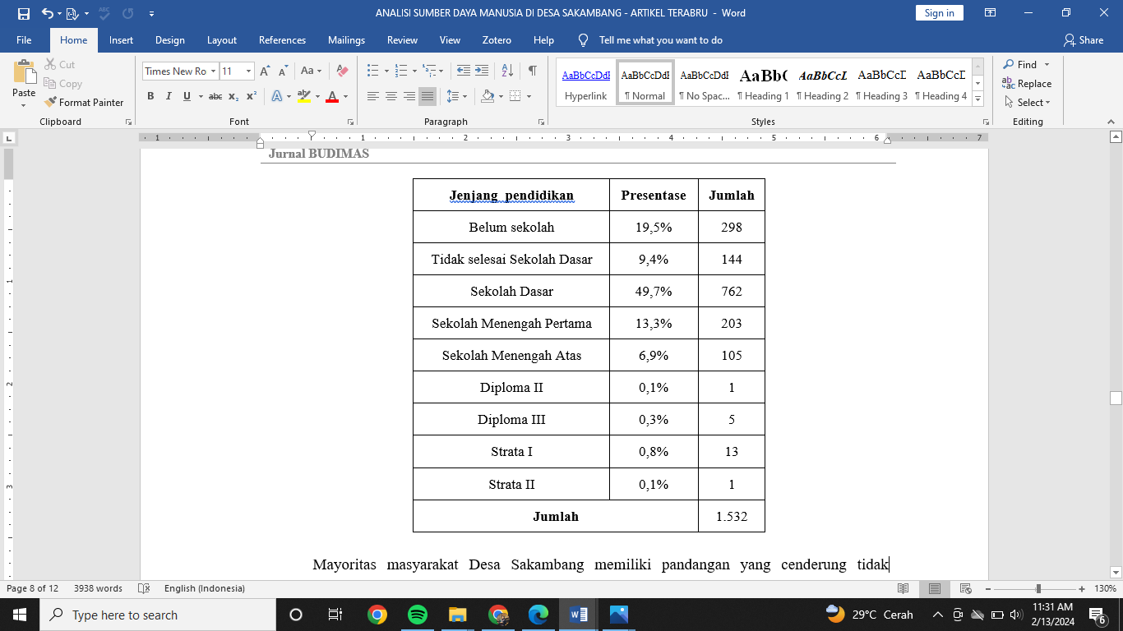

*Sumber : Dokumen Kantor Desa Sakambang, Kab. Purwakarta*

Mayoritas masyarakat Desa Sakambang memiliki pandangan yang cenderung tidak mementingkan pendidikan. Beberapa pandangan tersebut adalah laki-laki lebih baik bekerja untuk membantu perekonomian keluarga dan wanita lebih baik menikah saja mengurus rumah tangga. Hal ini menyebabkan banyak masyarakat Desa Sakambang tidak melanjutkan Pendidikan pada tingkat pertama, dan berdampak pada munculnya pengangguran. Selanjutnya, sebagian besar penyedia lapangan pekerjaan dalam bidang pabrik maupun yang menengah atas, mengutamakan lulusan dengan Pendidikan yang maksimal atau jenjang atas. Berdasarkan data temuan penelitian dan hasil wawancara dapat dipahami bahwa masih kurangnya pandangan masyarakat di Desa Sakambang terhadap urgensi pendidikan, sehingga masyarakat masih kurang menyadari manfaat pendidikan bagi kesejahteraan hidup, hal ini terlihat dari tingginya tingkat pengangguran di wilayah tersebut yang diakibatkan rendahnya pendidikan. Hasil wawancara dengan seorang warga Desa Sakambang berinisial (D) berusia 17 tahun yang tamatan SD kelas 5, (D) mengungkapkan bahwa ia tidak menyelesaikan pendidikan karena merasa kesulitan belajar dan lebih memilih membantu orang tuanya di kebun. Akibatnya, ketika ia melamar pekerjaan di perusahaan sebagai buruh pabrik, ia selalu ditolak karena pendidikannya tidak memenuhi persyaratan yang dibutuhkan. Adapun beberapa warga yang lulusan SMK namun sampai saat ini belum memiliki pekerjaan tetap dengan inisial (S) usia 22 Tahun, beliau mengatakan bahwa ia masih belum memiliki pekerjaan tetap karena sedikitnya lapangan pekerjaan yang tersedia di Desa Sakambang. Sehingga, ia memilih untuk membantu perkebunan di kebun orang tuanya dan membantu menjaga villa di Cipondoh agar tetap menghasilkan pendapatan untuk dapat memenuhi kebutuhan sehari-hari.

Selain permasalahan Pendidikan yang berasal dari individu itu sendiri, Desa Sakambang juga belum maksimal dalam sarana dan Prasarana Pendidikan dimana sangat terbatasnya jumlah fasilitas Pendidikan yang dimiliki sehingga menjadi penyebab utama rendahnya tingkat Pendidikan di Desa Sakambang. Berikut merupakan data terkait dengan fasilitas Pendidikan di Desa Sakambang, yaitu :

**Tabel 3.1.2 Data Lembaga Pendidikan Desa Sakambang**

|  |  |  |
| --- | --- | --- |
| **No.** | **Wadah Pendidikan** | **Banyaknya** |
| 1. | Taman Kanak-kanak (TK)/Raudhatul Athfal (RA) | 2 unit |
| 2. | Sekolah Dasar (SD) | 1 unit |
| 3. | Madrasah Diniyah Takmiliyah Awaliyah (MDTA) | 3 unit |
| 4. | Sekolah Menengah Pertama (SMP) | 0 unit |
| 5. | Sekolah Menengah Akhir (SMA) | 0 unit |
| 6. | Pondok Pesantren | 1 unit |
| 7. | Perguruan Tinggi Negeri | 0 unit |

*Sumber : Dokumen Kantor Desa Sakambang, Kab. Purwakarta*

**3.2 Ekonomi**

Kondisi perekonomian di Desa Sakambang berdasarkan hasil wawancara dan merujuk pada data yang diperoleh peneliti, menunjukan bahwa kondisi ekonomi masyarakat di Desa Sakambang terbilang menengah kebawah. Berdasarkan pada temuan penelitian diketahui bahwa sebagian besar masyarakat dalam memenuhi kebutuhan hidupnya dengan bekerja sebagai petani padi dan kebun kemudian menjadi ojeg di dekat Kecamatan Wanayasa dan membuka warung yang menjual kebutuhan sehari-hari. Selain itu, penyebab perekonomian di Desa Sakambang terbilang rendah adalah karena tidak adanya lapangan pekerjaan, sehingga masyarakat di Desa hanya mengandalkan perkebunan dan sawah sebagai hasil panen untuk memenuhi kebutuhan hidupnya. Kondisi perekonomian dan pengangguran merupakan satu kesatuan yang tidak dapat dipisahkan. Sebab, pengangguran menjadi sumber utama rendahnya tingkat perekonomian masyarakat. Pengangguran adalah sebuah kondisi ketika seseorang  dalam angkatan kerja ingin atau sedang dalam proses untuk memperoleh pekerjaan. Pengangguran menjadi isu utama dalam maslaah ekonomi karena berpengaruh secara langsung dan merupakan masalah yang paling kompleks. Faktanya sulit mencari pekerjaan dengan gaji yang sesuai dan sudah menjadi isu masalah nasional. Banyaknya jumlah pengangguran penduduk usia kerja disebabkan terbatasnya jumlah sektor pekerjaan formal (Rasyid, Suroso, & Agustina, 2020).

Berdasarkan pada hasil wawancara yang dilakukan dilakukan oleh peneliti, diketahui bahwa pengangguran di desa Sakambang kebanyakan merupakan usia produktif yang belum mendapatkan kerja karena belum memenuhi syarat dari penyedia lapangan pekerjaan. Selama ini mereka bekerja sebagai buruh harian yang dimana mereka tidak bekerja setiap hari, tetapi hanya bekerja ketika ada panggilan dari pemilik kebun untuk membantu memanen hasil kebun, upah yang diterima sebagai buruh harian sebesar delapan puluh ribu sampai dengan serratus ribu per-hari. Selain itu, lapangan pekerjaan do Desa Sakambang yang sangat terbatas bahkan tidak ada satupun lapangan pekerjaan, sehingga hal tersebut menjadi hambatan utama menyebabkan banyaknya pengangguran di Desa Sakambang dan factor utama yang dirasakan oleh masyarakat. Data kondisi pengangguran dan perekonomian masyarakat di Desa Sakambang dapat di lihat pada table berikut ini :

**Tabel 3.2.1 Data Jumlah Ketenagakerjaan Desa Sakambang**

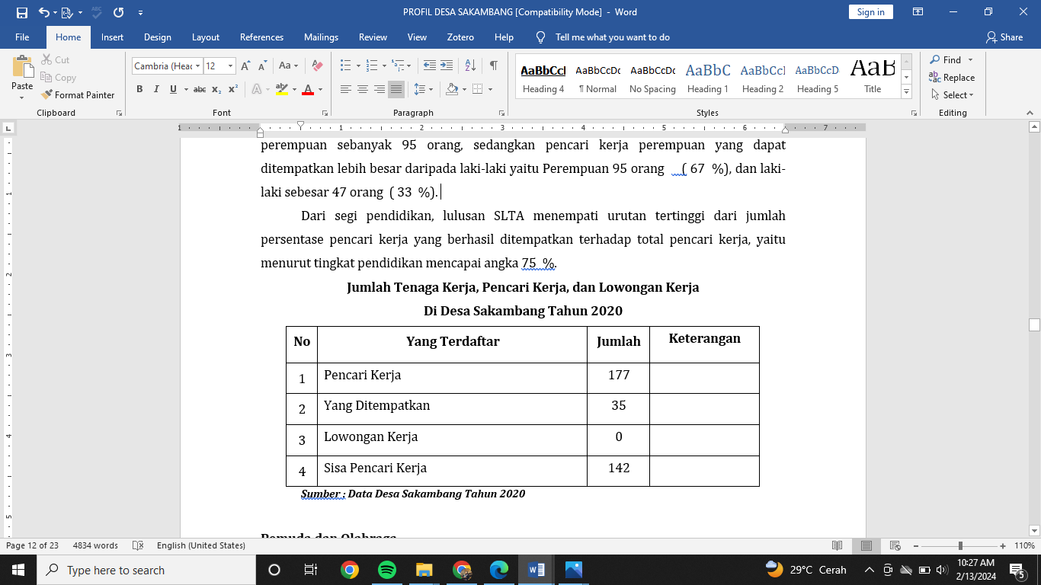

*Sumber : Dokumen Kantor Desa Sakambang, Kab. Purwakarta*

SDM berkualitas membutuhkan upaya pelatihan melalui penyelenggaraan program pelatihan bagi masyarakat Desa Sakambang untuk mencapai SDM berkualitas. Berdasarkan hasil wawancara yang dilakukan dengan beberapa pemuda yang ada di Desa Sakambang, mereka menyatakan bahwa sudah pernah diselenggarakannya program pelatihan oleh desa dan melakukan jalinan relasi bersama Balai Latihan Kerja (BLK) yaitu program keterampilan mengelas. Hal ini tidak sejalan dengan harapan para pemuda yang ingin menjadi wirausaha. Jenis keterampilan mengelas yang dipilih oleh desa juga tidak efektif karena tidak sesuai dengan potensi alam yang dimiliki oleh Desa Sakambang.

**Tabel 3.2.2 Data Perekonomian Masyarakat Desa Sakambang**

|  |  |  |
| --- | --- | --- |
| **No.** | **Jenis** | **Jumlah** |
| 1. | Pengusaha Konveksi/Jahit | 6 Unit |
| 2. | Warung Kelontong | 39 Unit |
| 3. | Huller | 5 Unit |
| 4. | Penyulingan Daun Cengkeh | 2 Unit |
| 5. | Pengrajin Kayu | 2 Unit |
| 6. | Pengusaha Kasreng | 1 Unit |

*Sumber : Data Kantor Desa Sakambang, Kab. Purwakrta*

Berdasarkan pada data temuan penelitian di atas, dapat di lihat bahwa sebagian besar masyarakat menggantungkan hidupnya pada bidang pertanian dan perkebunan, dimana usaha UMKM yang di miliki oleh masyarakat hanya sebagian kecil, hal ini juga diperkuat dengan wawancara yanh dilakukan Bersama dengan salah satu pelaku UMKM Kasreng yaitu Ibu Indriyani (28) yang mengatakan bahwa masyarakat memiliki produksi olahan yang menjadi usaha makanan yaitu Kasreng, namun UMKM ini mengalami hambatan yaitu berupa minimnya inovasi terhadap produk kasreng yang dihasilkan. Permasalahan ini dipandang sebagai kurang maksimalnya pemahaman teknologi, pemasaran, pengetahuan, serta target pasar. Kemudian dalam memenuhi berbagai keperluan lain, para pelaku UMKM di Desa Sakambang membutuhkan biaya yang lebih maksimal. Kemampuan dalam informasi dan pengetahuan yang dikuasai pemilik usaha kasreng termasuk pada proses mengelola dan memproduksi serta tidak optimal dalam keterampilan yang lebih luas untuk perihal pemasaran produk.

4. KESIMPULAN

Sumber Daya Manusia (SDM) di Desa Sakambang masih dalam kondisi tertinggal dan belum optimal, sehingga menjadi penyebab utama ketidakmajuan suatu wilayah. Kemudian, SDM yang kurang optimal disini juga menjadi penghambat kemajuan pada bidang pendidikan, perekonomian dan kondisi kesejahteraan masyarakat di Desa Sakambang. Sehingga diperlukan peran pemerintah di Desa maupun di Kabupaten untuk membantu SDM yang ada dalam meningkatkan keterampilan dan kemampuan dalam dirinya untuk meningkatkan potensi yang dimiliki.

Selanjutnya, sarana dan prasarana di Desa Sakambang belum memadai secara utuh seperti sarana pendidikan, kesehatan, akses menuju pasar yang jauh dan lain sebagainya. Hal tersebut menjadi kritik dan saran bagi *stakeholders* desa untuk memberikan solusi terhadap permasalahan yang ada di Desa Tersebut.

Harapan dalam penelitian ini adalah semoga dapat mencari masukan bagi pembaca dan *stakeholders* di Desa Sakambang dan masukkan untuk menjadi lebih baik kedepannya. Saran untuk penelitian selanjutnya, dalam penelitian ini belum mencakup secara rinci permasalahan yang ada, sehingga perlu dilakukan kajian terbaru untuk melihat bagaimana kemajuan di Desa Sakambang, Kab. Purwakarta, Provinsi Jawa Barat.

# DAFTAR PUSTAKA

Adjani, M. A., Ramadhan, R., Saputra, A., & Nabila, G. (2022). Potensi ekonomi kreatif dalam pengurangan pengangguran di kota bogor. *Nusantara: Jurnal Pendidikan, Seni, Sains dan Sosial Humaniora*, *1*(01).

Ariadi, A. (2019). Perencanaan pembangunan desa. *Meraja Journal*, *2*(2), 135-147.

Azizah, R. N., Zauhar, S., & Soeaidy, M. S. (2015). Pemberdayaan Masyarakat Dalam Mengurangi Angka Pengangguran di Kabupaten Sampang. *Wacana Journal of Social and Humanity Studies*, *18*(3).

Barbour, R. S., & Kitzinger, J. (Eds.). (1999). Developing focus group research: Politics, theory and practice. Sage Publications Ltd. [https://doi.org/10.4135/9781849208857](https://psycnet.apa.org/doi/10.4135/9781849208857)

Indonesia. 2003. UU Nomor 20 tentang Pendidikan.

Kamaluddin, R. (1999). Pengantar Ekonomi Pembangunan. Jakarta: Lembaga Penerbit Fakultas Ekonomi Universitas Indonesia.

Priyono, & Marnis. 2008. Manajemen Sumber Daya Manusia (MSDM). Sidoarjo : Penerbit Zifatama Publisher. ISBN : 978-602-6930-18-7.